Муниципальное бюджетное общеобразовательное учреждение
"Средняя общеобразовательная школа №9" г Новозыбкова
Брянской области.

Название номинации: «Лучшая методическая разработка урока».

Вид работы: «Методическая разработка занятия».

Тема конкурсной работы: «Реакции обмена».

Автор: Романченко Галина Юрьевна,

место работы: МБОУ «СОШ №9» г. Новозыбкова,

должность: учитель химии и биологии,

2023 год

Тема урока: Реакции обмена.
8 класс
Цель: продолжить формирование развития знаний у учащихся по функциональной грамотности в рамках урока "Реакция обмена".

Задачи:
образовательные: изучить реакции обмена, узнать, что такое реакция обмена; как отличить реакцию обмена от других химических реакций; рассмотреть условия течения химических реакций между растворами до конца; продолжить формирование умения записывать уравнения и предвидеть продукты реакции обмена, продолжать формировать умения, применять полученные знания на практике (функциональная грамотность);
развивающие: развивать логическое мышление, память, внимание, умение сравнивать и анализировать, умение применять полученные знания и навыки при выполнении учебных и практических задач в различных жизненных ситуациях (функциональная грамотность);
воспитательные: воспитывать трудолюбие, культуру речи и общения, самостоятельность в выборе решения проблемы.

Планируемые результаты
Предметные: | УУД
Знать: определения изученных понятий: «реакции обмена», «реакции нейтрализации»  Уметь: классифицировать химические реакции по числу и составу исходных веществ и продуктов реакции; использовать таблицу растворимости для определения возможности протекания реакций обмена; наблюдать и описывать признаки и условия течения химических реакций, делать выводы на основании наблюдений за экспериментом | Познавательные – на основе знаний функциональной грамотности использовать знаково-символические средства для раскрытия сущности процессов; создавать обобщения, устанавливать аналогии, осуществлять классификацию, делать выводы, проводить наблюдение; составлять на основе текста таблицы, схемы, опорный конспект, в том числе с применением средств ИКТ; получать информацию из различных источников и интерпретировать её.  Регулятивные – формулировать цель урока и ставить задачи, необходимые для её достижения; планировать свою деятельность и прогнозировать её результаты; работать по плану, сверять свои действия с целью и, при необходимости, корректировать ошибки самостоятельно.  Коммуникативные – на основе знаний функциональной грамотности строить речевые высказывания в устной и письменной форме; аргументировать свою точку зрения; планировать учебное сотрудничество с учителем и сверстниками.  Личностные – используя знания функциональной грамотности формировать умения управлять своей познавательной деятельностью; понимание значимости естественно-научных и математических знаний для решения практических задач; формировать умения грамотного обращения с веществами в химической лаборатории и в быту

Оборудование: медиапроектор, компьютер, интерактивная доска,
набор для лабораторной работы по теме: «Реакция обмена» (микролаборатории:
1 комплект: 5 пробирок, реактивы: NaHCO₃, HCl, CuSO₄, NaOH, фенолфталеин

Ход урока.
1.Организационный момент.
Здравствуйте ребята, рада вас видеть. Дежурные, назовите, кто сегодня отсутствует? (учитель отмечает в журнале отсутствующих)
Хорошо, начинаем наш урок с высказывания Конфуция:
"Три пути ведут к знанию:
путь размышления - это самый благородный;
путь подражания - это путь самый лёгкий
и путь опыта - это путь самый горький»
2.Формирование темы урока.
Я вам предлагаю сейчас побыть знатоками, на экране зашифрована тема урока. Предположите, что означают эти цифры. (Учащиеся предполагают, что первая цифра - это номер химического элемента в периодической системе Д.И. Менделеева, а цифра в скобочках это номер буквы в названии химического элемента). Работают с периодическими системами, расположенными на первом форзаце учебника.
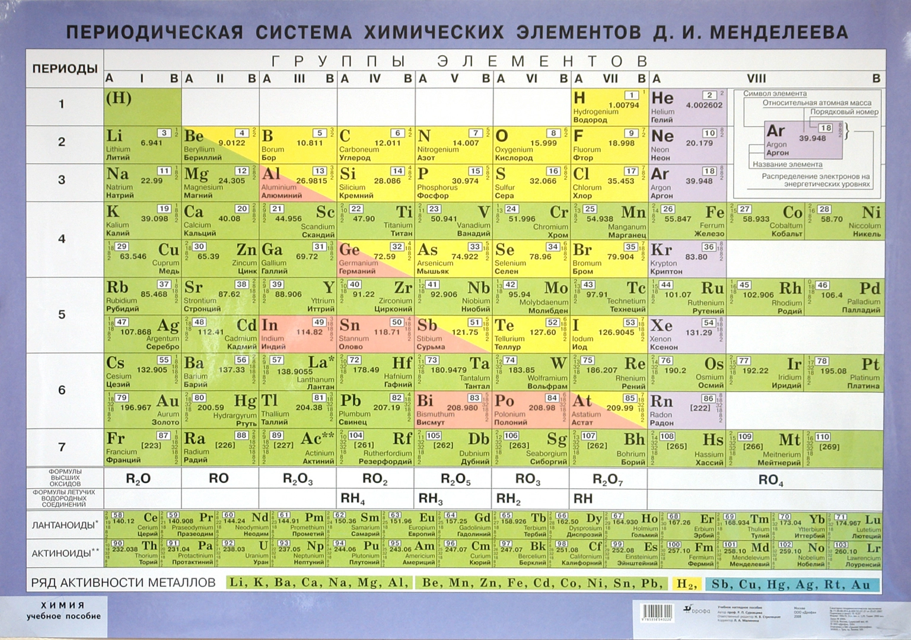
Называют тему урока: «Реакции обмена»
- 37(1) 4(2) 7(1) 14(1) 40(1) 39(2) 4(4)
- 5(2) 5(1) 13(4) 16(2) 12(4) 13(1)
Где вы встречались с подобным заданием? Правильно, когда выполняли работу по химии из банка данных естественнонаучной грамотности.
Молодцы, записываем тему урока в технологическую карту, которая лежит у вас на столе. (Приложение 1)

На урок пришли мы дружно
Что же здесь узнать нам нужно?
Учащиеся предлагают цели урока: высказывают свои предположения.
Учитель: правильно!
Суть реакции обмена
Всем умело объяснять!
Уметь писать все уравнения
И предвидеть, что писать!

3.Актуализация знаний.
Обратите внимание на оценочную таблицу, сейчас мы с вами проверим, как вы усвоили материал прошлого урока, отметки за задание которого, вы поставите своему соседу сами.
Предлагаю вам выполнить задания из банка данных для оценки функциональной (естественнонаучной) грамотности. С таким типом заданий вы уже встречались, поэтому затруднений при его выполнении быть не должно. Задания есть у вас в технологических картах на его выполнение отводится 5 минут.
Ребята выполняют задания в технологических картах по вариантам.

Задание 1. Установите соответствие между исходными веществами и продуктами химических реакций.

1 вариант А)2C + O₂ = 1) 2CO
2) CO₂
Б)2H₂ + O₂ = 3) H₂O₂
4) 2H₂O
2 вариант В)2Fe + 3Cl₂ = 5) 2FeCl₂
6) 2FeCl₃
Г)4Na+ O₂ = 7) 2Na₂O
8) Na₂O

Задание 2 общее для двух вариантов.
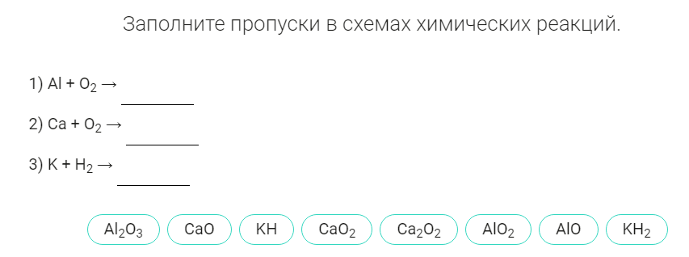

Закончили выполнение заданий.
А теперь поработаем в парах: обменяйтесь технологическими картами, и ваш сосед по парте проверит правильность выполнения задания.
Приступаем к взаимопроверке работ.

Критерии проверки.
Если ошибок нет, то отметка 5
Если 1 ошибка, то отметка 4
Если 2 ошибки, то отметка 3
если 3 и более ошибки отметка 2

Поднимите руки, кто выполнил работу на 5, кто на 4, кто на 3, а есть ребята, кто выполнил работу на 2? (Учитель отмечает ребят, хвалит за хорошо выполненную работу или акцентирует внимание некоторых учащихся на слабое изучение материала).

4.Изучение нового материала:
Сегодня на уроке мы с вами продолжим изучение химических реакций и познакомимся с новым типом – это реакции обмена.

А что же это за такие реакции? И чем они отличаются от других? Чтобы ответить на этот вопрос, вам нужно выполнить задание из банка данных естественнонаучной грамотности.
= PbI₂↓ + | Pb(NO₃)₂ | 2NaNO₃ | 2NaI+

У вас на столах лежат карточки с формулами, используя их составьте уравнение реакции.
Ребята составляют уравнение, затем на доске прикрепляют карточки с уравнением:

2NaI+Pb(NO₃)₂ = PbI₂↓ + 2NaNO₃

Сколько веществ вступило в реакцию? Какие вещества по уровню сложности вступили в реакцию и что с ними произошло?
Ребята предлагают свои варианты ответа на поставленные вопросы.

Учитель:
Два сложных вещества в реакцию вступают
В ходе которой, свои составные части меняют.
Вот такой процесс взаимозамены
Называют реакцией обмена

А все ли сложные вещества вступают в реакцию обмена? Нет. должны быть признаки. Чтобы это определить, вам предлагается побыть экспертами химиками и выполнить лабораторное исследование, но сначала мы вспомним правила техники безопасности. (Ребята вспоминают технику безопасности в стихотворной форме).

Техника безопасности.
1 ученик .  Не спеши хватать пробирку,  А инструкцию читай.  Убедись, что ты все понял,  Вот тогда и начинай.  2 ученик.  Это, друг, химкабинет,  Для еды условий нет.  3 ученик.  Пусть в пробирке пахнет воблой,  В колбе — будто мармелад.  Вещества на вкус не пробуй!  Сладко пахнет даже яд. | 4 ученик.  Всякое в опыте может случиться,  Внимательным будь и не оплошай.  Тебе всегда поможет учитель,  Паники только не допускай!  5 ученик.  Ты сливал, нагревал реактивы  И отчет подготовил в тетрадке.  Не забудь вымыть руки с мылом,  Чтоб здоровье было в порядке.

Задания для выполнения опытов взяты из банка данных функциональной (естественнонаучной) грамотности

Опыт 1. Для того чтобы выполнить опыт №1 мы должны с вами взять вещество, которое является строительным материалом крови человека. Благодаря наличию этого вещества кровь имеет солоноватый вкус, это вещество используется в огнетушителях и дома на кухне и в лекарственных препаратах для устранения изжоги. (Если ребята не могут дать название веществу, то им демонстрируется карточка с его изображением, если учащиеся называют вещество, то карточка демонстрируется после того, как ребята озвучивают название вещества).
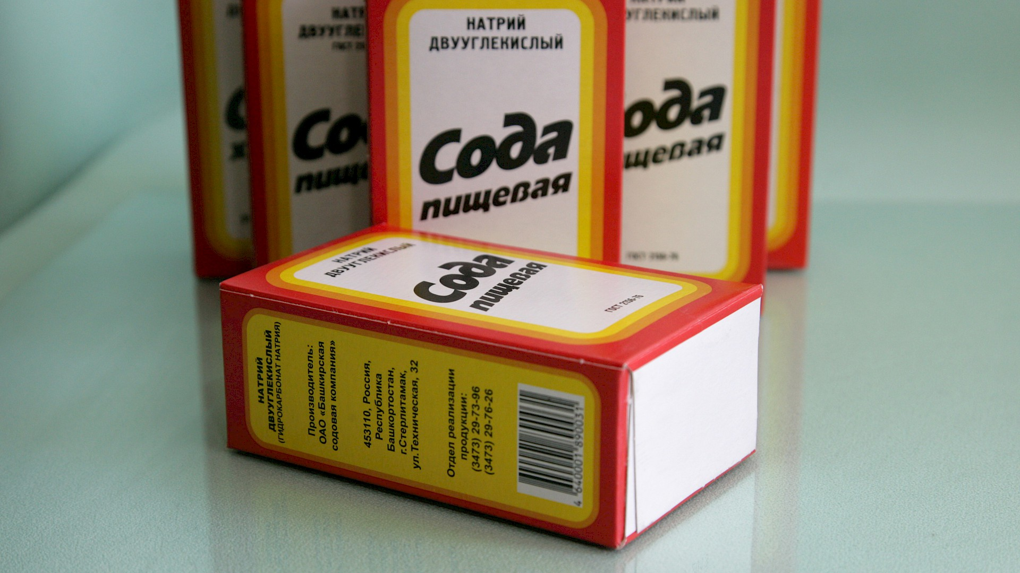
А второе вещество содержится у нас в желудке, избыток которого вызывает изжогу, что это за вещества?
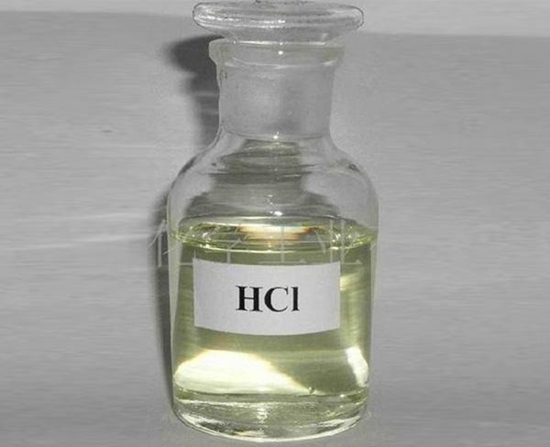
(Учащиеся называют вещества: сода пищевая или гидрокарбонат натрия и соляная кислота и им демонстрируется изображение этих веществ).
А что же там произошло?
Правильно выделился газ.
Возьмите карточки и составьте уравнение реакции.
CO₂↑ | HCI | H₂O | NaCI | NaHCO₃

(Записывают реакцию на доске и комментируют записи, указывают признак реакции):

NaHCO₃ + HCI = NaCI + H₂O + CO₂↑

Опыт 2. Берем вещество, которое называется каустик, каустическая сода, едкий натр,
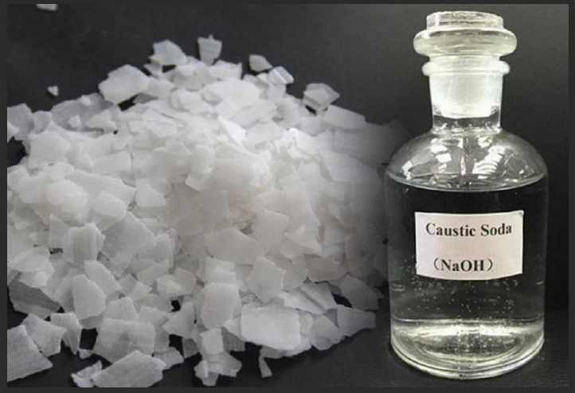
а второе вещество голубого цвета используется в сельском хозяйстве как средство против фитофторы и других грибковых заболеваний растений.
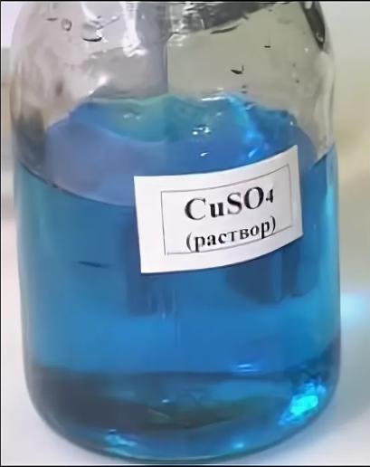
(Ребята называют вещества: гидроксид натрия и медный купорос или сульфат меди 2 и им демонстрируется карточка с их изображением).
Берем эти вещества, наливаем в пробирку? Что произошло? Правильно выпал осадок.
CuSO₄ | Na₂SO₄ | Cu(OH)₂↓ | 2NaOH

Ребята, используя карточки, составляют уравнение реакции, а затем записывают реакцию в технологической карте, далее на доске, комментируют записи и указывают признак реакции:
2NaOH + CuSO₄= Cu(OH)₂ ↓+ Na₂SO₄
Учащиеся делают вывод: в результате проведенной реакции два сложных вещества ионного строения – щелочь и соль – обменялись своими ионами, т.е. произошла реакция обмена.

Опыт 3.
А теперь давайте возьмем чистую пробирку, нальем раствор каустической соды и добавим несколько капель фенолфталеина.
Что мы наблюдаем?
Содержимое пробирки окрасилось в малиновый цвет, что свидетельствует о щелочной среде раствора. Если же теперь к содержимому пробирки прилить немного раствора кислоты, окраска исчезнет, раствор обесцветится, что является признаком химической реакции.
Обратите внимание, взаимодействуют два сложных вещества: щелочь, состоящая из ионов металла и гидроксид - ионов и кислота – молекулярное соединение, которое в растворе образует ионы водорода и кислотного остатка. В итоге образуются два новых сложных вещества: ионное соединение – соль и молекулярное – вода.

Ребята записывают реакцию в технологической карте, уже без использования карточек, затем на доске, комментируют записи и указывают признак реакции
NaOH+ HCI = NaCI +Н₂О

Делаем вывод, по каким признакам мы определяем протекание реакции обмена до конца?

Ребята:
Реакции обмена, протекающие в растворах, идут до конца только в том случае, если в результате их образуется осадок, газ или вода

Учитель:
Если выделится газ - это раз;
И получится вода - это два;
А еще - нерастворимый
Осаждается продукт…
"Есть осадок" - говорим мы.
Это третий важный пункт.
Химик правила обмена
Не забудет никогда:
В результате - непременно
Будет газ или вода,
Выпадет осадок - Вот тогда - порядок!

5.Закрепление материала
Выберите из приведенного списка реакции обмена, протекающие до конца? Укажите признак протекания реакции. При выполнении задания используйте таблицу растворимости на заднем форзаце учебника:
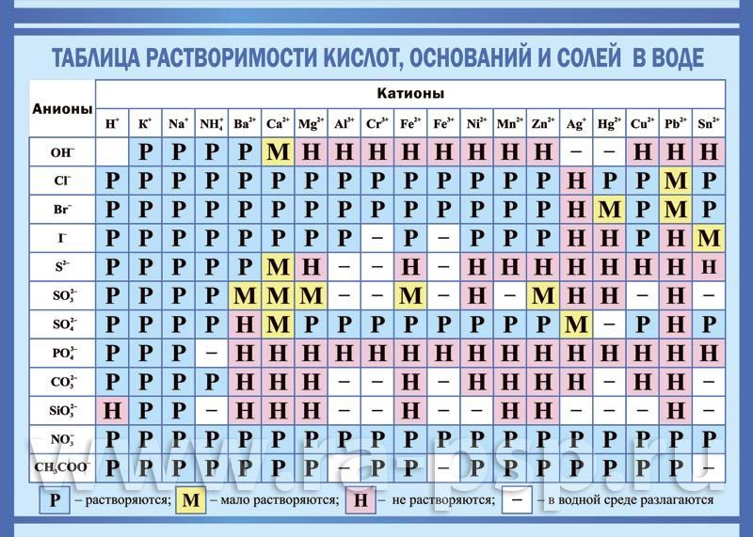
1)BaCl₂ + 2AgNO₃→Ba(NO3)₂+2AgCI↓
2)Cu(NO3)₂ + 2NaCl→CuCI₂+2NaNO₃
3)Pb(NO₃)₂ + K₂S→PbS↓+2KNO₃
4)2KOH+H₂S →2H₂O+K₂S
5)2HCI+ K₂S→H₂S↑+2KCI
6)MgCl₂ + K₂SO₄→MgSO₄+2KCL
7)2H₃PO₄ +3Са(NO₃)₂→Ca₃(PO₄)₂↓+6HNO₃
Ребята выбирают номера 1, 3, 4, 5, 7. Указывают, что реакции 1, 3, 7 протекают до конца, так как выделяется осадок, в реакции 4 образуется вода, в реакции 5 выделяется газ.

6. Рефлексия. Что нового мы сегодня на уроке узнали?
Что было интересно?
Что понравилось?
Какие открытия вы для себя сделали?
Достигли ли мы цели урока?

А сейчас я вам предлагаю составить синквейн, используя слова, выражающие ваше отношение к данной теме урока. Реакции, обмен, опыты, сложные, вступают вещества, в которых, газ, вода, осадок, понравились, образуется.
Ребята предлагают варианты составленного синквейна.

Понравились реакции обмена,
в которые вступают сложные вещества
и образуется газ, осадок, вода.

Опыты понравились,
в которых образуется газ, осадок, вода.
В реакции обмена вступают сложные вещества.

6.Домашнее задание параграф 33, на сайте РЭШ выполнить тренировочные задания естественнонаучной грамотности к уроку 7

7. Выставление отметок за работу на уроке.
Сейчас прозвенит долгожданный звонок.
Увы, но к концу подошел наш урок.
Прошу, уберите рабочее место.
Давайте без слов, и пожалуй, без жестов.
А я благодарность вам всем объявляю,
Проверив работы, в журнал выставляю
Отметки все ваши, надеюсь привычно
Что будут они «хорошо» и «отлично»
Большое спасибо я вам говорю
Мы цели достигли. Благодарю!

Приложение 1.
Маршрутная карта урока химии в 8 классе.
Вариант 1

Фамилия Имя____________________________________
В результате урока мы узнаем:
- что такое реакция обмена;
- как отличить реакцию обмена от других химических реакций;
- условия течения химических реакций между растворами до конца
Оценочная таблица
Проверка Д/з. | Оценка учителя. | Общая оценка за урок.
Оценка товарища | За работу на уроке | средняя

Проверка домашнего задания
Задание.1. Установите соответствие между исходными веществами и продуктами химических реакций.
1вариант А)2C + O₂ = 1) 2CO
2) CO₂
Б)2H₂ + O₂ = 3) H₂O₂
4) 2H₂O
5) 2FeCl₂
6) 2FeCl₃
7) 2Na₂O
8) Na₂O
Задание 2.
Техника безопасности.
1 ученик .  Не спеши хватать пробирку,  А инструкцию читай.  Убедись, что ты все понял,  Вот тогда и начинай.  2 ученик.  Это, друг, химкабинет,  Для еды условий нет.  3 ученик.  Пусть в пробирке пахнет воблой,  В колбе — будто мармелад.  Вещества на вкус не пробуй!  Сладко пахнет даже яд. | 4 ученик.  Всякое в опыте может случиться,  Внимательным будь и не оплошай.  Тебе всегда поможет учитель,  Паники только не допускай!  5 ученик.  Ты сливал, нагревал реактивы  И отчет подготовил в тетрадке.  Не забудь вымыть руки с мылом,  Чтоб здоровье было в порядке.

Лабораторный опыт
Опыт №1. Для того чтобы выполнить опыт №1 мы должны с вами взять вещество, которое является строительным материалом крови человека. Благодаря наличию этого вещества, кровь имеет солоноватый вкус, это вещество используется в огнетушителях и дома на кухне и в лекарственных препаратах для устранения изжоги.
А второе вещество содержится у нас в желудке, избыток которого вызывает изжогу, что это за вещества?
Уравнение_________________________________________________________

Опыт №2. Одно вещество называется каустик, каустическая сода, едкий натр
А второе вещество голубого цвета используется в сельском хозяйстве как средство против фитофторы и других грибковых заболеваний растений
Берем эти вещества, наливаем в пробирку? Что произошло?
Уравнение__________________________________________________________

Опыт №3. А теперь давайте возьмем чистую пробирку нальем раствор щелочи и добавим несколько капель фенолфталеина.
Что мы наблюдаем?
Содержимое пробирки окрасилось в малиновый цвет, что свидетельствует о щелочной среде раствора. Если же теперь к содержимому пробирки прилить немного раствора кислоты, окраска исчезнет, раствор обесцветится
Уравнение__________________________________________________________

Проверка усвоения материала
Выберите номера реакций обмена, которые будут протекать до конца, назовите признак.
1)BaCl₂ + 2AgNO₃→Ba(NO3)₂+2AgCI↓
2)Cu(NO3)₂ + 2NaCl→CuCI₂+2NaNO₃
3)Pb(NO₃)₂ + K₂S→PbS↓+2KNO₃
4)2KOH+H₂S →2H₂O+K₂S
5)2HCI+ K₂S→H₂S↑+2KCI
6)MgCl₂ + K₂SO₄→MgSO₄+2KCL
7)2H₃PO₄ +3Са(NO₃)₂→Ca₃(PO₄)₂↓+6HNO₃
Домашнее задание: прочитать §33 Выполнить тренировочные задания естественнонаучной грамотности на сайте РЭШ к уроку 7.
Приложение 1.
Маршрутная карта урока химии в 8 классе
Вариант 2

Фамилия Имя____________________________________
В результате урока мы узнаем:
- что такое реакция обмена;
- как отличить реакцию обмена от других химических реакций;
- условия течения химических реакций между растворами до конца
Оценочная таблица
Проверка Д/з. | Оценка учителя. | Общая оценка за урок.
Оценка товарища | За работу на уроке | средняя

Проверка домашнего задания
Задание.1. Установите соответствие между исходными веществами и продуктами химических реакций.
1) 2CO
2) CO₂
3) H₂O₂
4) 2H₂O
2вариант В)2Fe + 3Cl₂ = 5) 2FeCl₂
6) 2FeCl₃
2г) 4Na+ O₂ = 7) 2Na₂O
8) Na₂O
Задание 2.
Техника безопасности.
1 ученик .  Не спеши хватать пробирку,  А инструкцию читай.  Убедись, что ты все понял,  Вот тогда и начинай.  2 ученик.  Это, друг, химкабинет,  Для еды условий нет.  3 ученик.  Пусть в пробирке пахнет воблой,  В колбе — будто мармелад.  Вещества на вкус не пробуй!  Сладко пахнет даже яд. | 4 ученик.  Всякое в опыте может случиться,  Внимательным будь и не оплошай.  Тебе всегда поможет учитель,  Паники только не допускай!  5 ученик.  Ты сливал, нагревал реактивы  И отчет подготовил в тетрадке.  Не забудь вымыть руки с мылом,  Чтоб здоровье было в порядке.

Лабораторный опыт
Опыт №1. Для того чтобы выполнить опыт №1 мы должны с вами взять вещество, которое является строительным материалом крови человека. Благодаря наличию этого вещества, кровь имеет солоноватый вкус, это вещество используется в огнетушителях и дома на кухне и в лекарственных препаратах для устранения изжоги.
А второе вещество содержится у нас в желудке, избыток которого вызывает изжогу, что это за вещества?
Уравнение_________________________________________________________

Опыт №2. Одно вещество называется каустик, каустическая сода, едкий натр
А второе вещество голубого цвета используется в сельском хозяйстве как средство против фитофторы и других грибковых заболеваний растений
Берем эти вещества, наливаем в пробирку? Что произошло?
Уравнение__________________________________________________________

Опыт №3. А теперь давайте возьмем чистую пробирку нальем раствор щелочи и добавим несколько капель фенолфталеина.
Что мы наблюдаем?
Содержимое пробирки окрасилось в малиновый цвет, что свидетельствует о щелочной среде раствора. Если же теперь к содержимому пробирки прилить немного раствора кислоты, окраска исчезнет, раствор обесцветится
Уравнение__________________________________________________________
Проверка усвоения материала
Выберите номера реакций обмена, которые будут протекать до конца, назовите признак.
1)BaCl₂ + 2AgNO₃→Ba(NO3)₂+2AgCI↓
2)Cu(NO3)₂ + 2NaCl→CuCI₂+2NaNO₃
3)Pb(NO₃)₂ + K₂S→PbS↓+2KNO₃
4)2KOH+H₂S →2H₂O+K₂S
5)2HCI+ K₂S→H₂S↑+2KCI
6)MgCl₂ + K₂SO₄→MgSO₄+2KCL
7)2H₃PO₄ +3Са(NO₃)₂→Ca₃(PO₄)₂↓+6HNO₃
Домашнее задание:
Прочитать §33. Выполнить тренировочные задания естественнонаучной грамотности на сайте РЭШ к уроку 7.

